NEURON
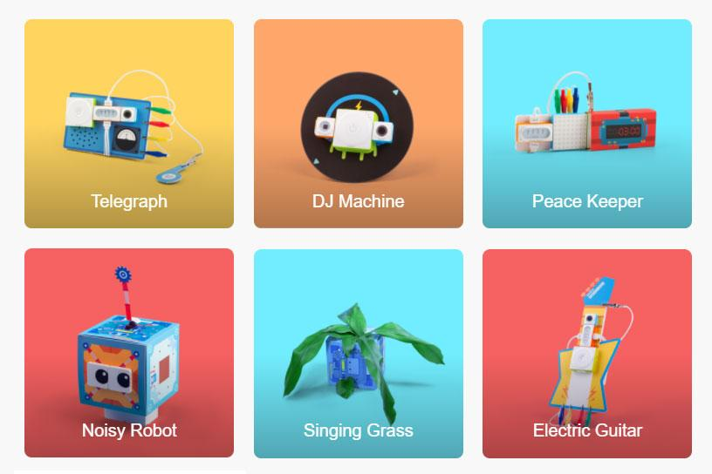

LAURA BELTRÁN RODRÍGUEZ 2 BACHILLERATO B
ÍNDICE

1- ¿QUÉ ES NEURON?

2- CARACTERÍSTICAS DE NEURON
3- PRECIOS Y DÓNDE COMPRAR NEURON
4- ¿CÓMO SE CONECTA?
5- ¿CÓMO SE TRABAJA CON ÉL?
7- ACTIVIDADES

¿QUÉ ES NEURON?
Neuron Inventor Kid es un robot educativo formado por bloques que pueden conectarse entre ellos de forma magnética para convertirse en soluciones electrónicas multifuncionales. Especialmente indicado para los niños y niñas en edades tempranas(desde 6 años), para que puedan aprender robótica y programación de forma divertida e intuitiva. A parte de este kit que está orientado para niños y niñas también es un kit de laboratorio científico.
La marca Makeblock, pone en el mercado el kit de laboratorio científico NEURON. Es un kit de electrónica que contiene más de 30 bloques con diferentes funciones, que permiten la creación de un sinfín de proyectos. Por medio de una programación muy intuitiva podrás crear todo aquello que imagines.
El kit de electrónica Neuron de Makeblock es un producto perfecto para quienes están interesados en ofrecer una educación STEM, es decir, una educación basada en la integración de disciplinas como la ciencia, la tecnología, la ingeniería y las matemáticas.
Neuron Kit de laboratorio científico es un recurso didáctico que puede utilizarse con o sin software. En el caso de su uso online, en combinación con la aplicación Neuron, puede programarse para tener secuencias de acción más complejas y controlar su movimiento de forma remota.
Como decimos es un kit muy completo e intuitivo, su programación permite funciones avanzadas, como IoT y Microsoft Cognitive Services, con un solo toque.
Por medio de la placa Neuron, todos los bloques pueden ser compatibles con las partes mecánicas de las piezas Makeblock y Lego.
El kit Neuron, contiene Idea Cards, una serie de tarjetas que te ayudarán a comenzar nuevos proyectos.

CARACTERÍSTICAS DEL NEURON
Neuron Inventor Kit está basado en bloques que pueden conectarse entre ellos de forma magnética. Los bloques Neuron tienen dos modos: modo en línea y modo fuera de línea. Cuando una cadena de bloques Neuron no se conecta a un iPad o una PC, permanece en el modo fuera de línea. En este modo, Neuron Blocks se comportará de acuerdo con los datos que recibió del bloque anterior. Por ejemplo, si una luz LED sigue un botón, se encenderá cuando alguien presione el botón.
El kit se compone de 8 módulos principales. Los componentes básicos de Neuron son los siguientes:
- Encendido y batería. Es el bloque principal que alimenta a Neuron.
- Bluetooth. Para que se pueda programar a través de dispositivos móviles o ordenadores y tablets.
- Giróscopo. Detecta el grado de inclinación del robot.
- Motor servo. Sirve para que puedas proporcionar movimiento a tus creaciones con los bloques de Neuron.
- Controlador de servo. Es un bloque donde se pueden conectar hasta 2 servos.
- Sonido. Con este bloque se pueden emitir notas musicales.
-Táctil. Es un bloque polivalente con cuatro cables de colores que se pueden tocar para realizar muchas acciones divertidas.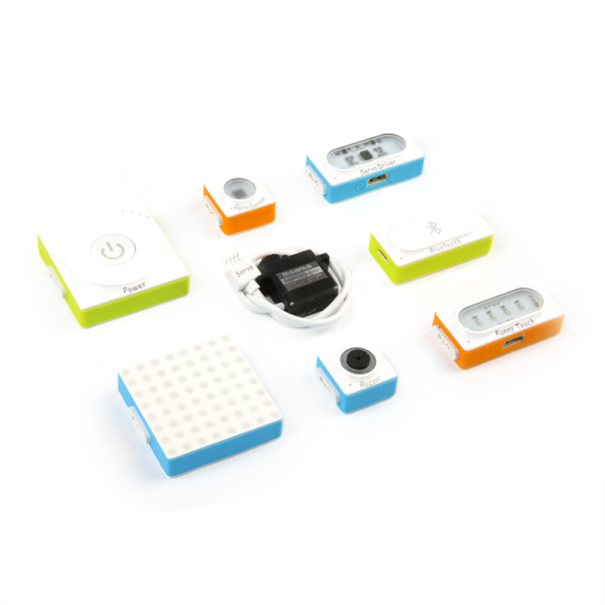

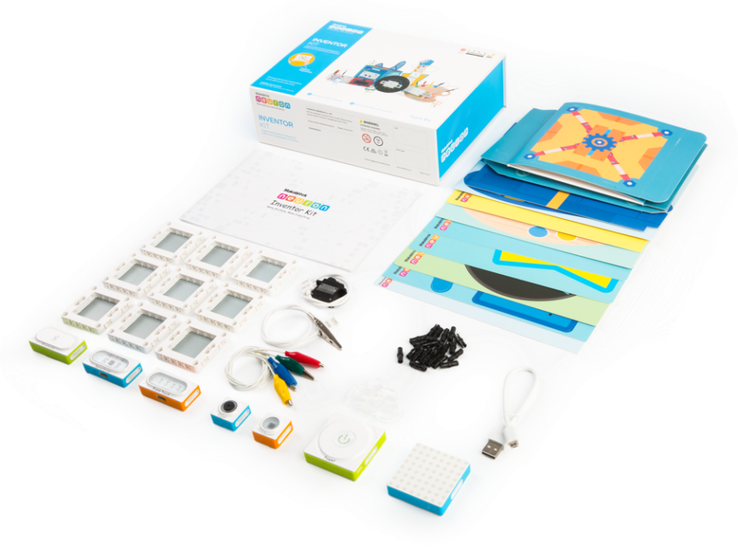

En cuanto a las características propias de Neuron son las siguientes:
- Bloques electrónicos programables y magnéticos
- Cada bloque tiene una funcionalidad
- Compatible con la plataforma de Makeblock y Codey Rocky
- Material para que sigas inventando
- Conectividad Bluetooth / Wi-fi
- Compacto y ligero

PRECIOS Y DÓNDE COMPRAR NEURON
Podemos encontrar Neuron en la página oficial de Neuron Inventor Kid, actualmente tiene un precio de 129,95 euros.
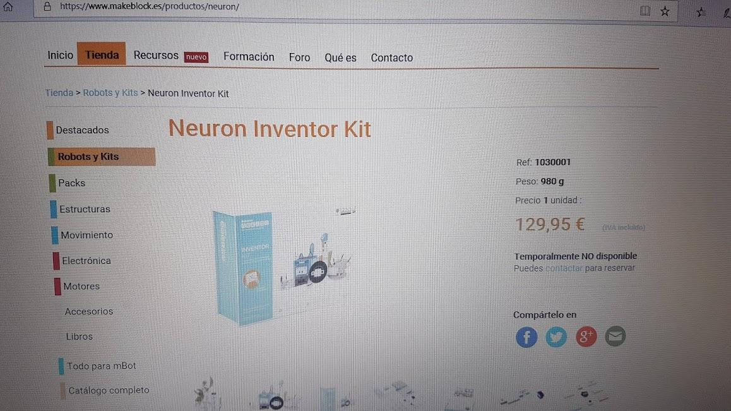
¿CÓMO SE CONECTA?
Para empezar, Neuron se conecta con imanes de forma sencilla ya que está orientado a niños y niñas pequeñ@s. Como hemos dicho Neuron tiene diferentes módulos, a continuación explicaremos los tres más relevantes.
PRIMER MÓDULO: SENSOR DE LUZ
La característica principal de este módulo es que se puede utilizar para detectar la intensidad de luz de los entornos. Cuanto más fuerte sea la luz, más fuerte será la señal de salida.
SEGUNDO MÓDULO: ZUMBADOR
La característica principal este módulo es que puede utilizar para producir tales sonidos como alarmas, doorbells, teléfonos.
TERCER MÓDULO: WI-FI
La característica principal este módulo es que se puede utilizar para establecer una conexión inalámbrica entre el dispositivo y los módulos. Para otras funciones, el módulo también se puede conectar a un enrutador.
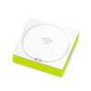
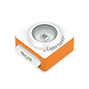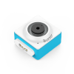
A continuación explicaremos las funciones de los nodos de Neuron:
El primer nodo es llamado el de “Compare” , que consiste en comparar el número de entrada con un número preconfigurado.
Cómo se utiliza: cuando desea que algo suceda si algún valor es superior, inferior o igual a un número determinado. Por ejemplo:
1) si el ambiente está sobrecalentado (temperatura por encima de un cierto número), suene la alarma;
2) si el contador cuenta a 3, mostrar una cara sonriente.
El segundo nodo es el “Manten Pulsado”, hay que mantener la entrada sin cambios durante un período de tiempo.
Cómo se utiliza: esto es cuando HOLD entra en escena. Puede:
1) mantener el valor de entrada, hasta que otro valor no "no" entra;
2) mantener el valor de entrada sin cambios durante un período de tiempo;
3) deje que la entrada cambie gradualmente.
El tercer nodo es el “Random” que consiste en hacer una salida irregular cada vez.
Cómo se utiliza: el nodo RANDOM puede generar un número aleatorio. Se puede utilizar para hacer un dados, o hacer un efecto que produce un resultado diferente cada vez.
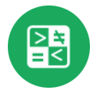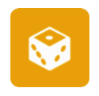

¿CÓMO SE TRABAJA CON ÉL?
Neuron se puede usar de 2 modos diferentes:
Offline: tan simple como unir los bloques magnéticos y ver el resultado. Por ejemplo, se puede unir al bloque de encendido un giróscopo y un bloque de sonido que hará que cuando se gire todo el conjunto se oigan melodías diferentes.
Online: se podrá aprender a programar de forma intuitiva con la App móvil, vía Bluetooth, o también con el ordenador de sobremesa usando el programa mBlock.
Con Neuron se pueden hacer muchas cosas como conseguir que los niños aprendan a programar un panel de luz, trabajar la creatividad de los niños y que se ayuden entre ellos a la hora de resolver problemas, conseguir de este modo que los niños trabajen en equipo y fomentar la interacción entre ellos. Y por último, introducir a los niños en el lenguaje de la robotica sencilla.

Neuron también tiene una aplicación para Android y IOS con la que se puede conectar con bluetooth. La aplicación permite modificar el contenido de el panel de luz y el sonido de el zumbador.
Además en la aplicación hay una guia de las diferentes actividades que se pueden hacer con neuron.
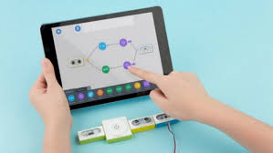

Antes de continuar y explicar las actividades cabe destacar que Neuron se puede conectar con Bluetooth y con WI-FI, a continuación explicaremos como se conecta en ambas cosas.
Lo primero que debe hacer es conectar Neuron Blocks al iPad.
Para conectarse con Bluetooth, necesita un Bloque Bluetooth conectado al Bloque de alimentación o un cable USB. Después de esto, abra la aplicación y haga clic en el icono de Bluetooth. Ahora puede sostener su iPad y acercarse al Bloque Bluetooth. Si esto no funciona, toque el botón "Seleccionar de una lista" y toque el nombre del dispositivo de la lista. El nombre debería comenzar con "Neuron" y seguido por un número único.
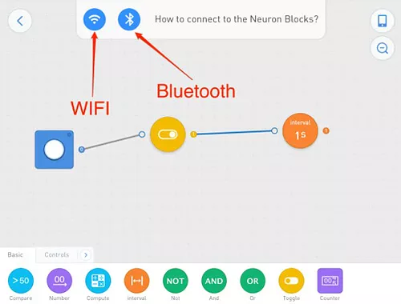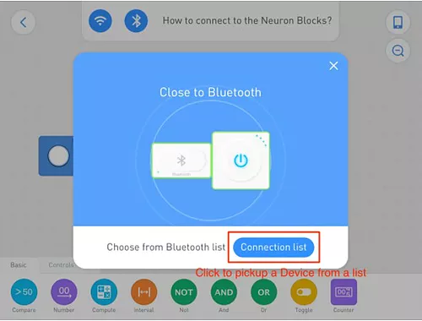

Para conectarse con Wifi, necesita un Bloque Wifi conectado al Power Block o al Cable USB. A continuación, haga clic en el icono de WiFi y

siga el mensaje en la pantalla.
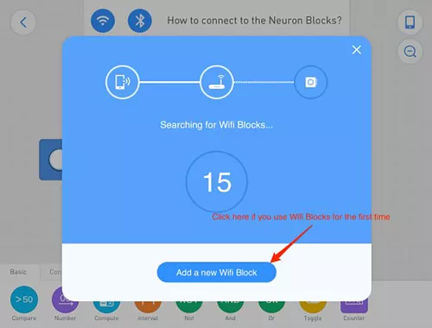

ACTIVIDADES

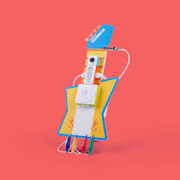
NOMBRE DE LA ACTIVIDAD: Guitarra eléctrica
EDAD RECOMENDADA: 4-5 Años
MATERIALES NECESARIOS: ROBOT NEURON
OBJETIVOS:
- Reconocer notas musicales
- Hacer música

DESARROLLO: Sentados en la clase se presenta el robot .Se explica a los alumnos lo que van a hacer, como lo montamos y mostramos al robot Neuron. A continuación un niño haría música en la guitarra.

NOMBRE DE LA ACTIVIDAD: Mesa DJ
EDAD RECOMENDADA: 4-5 Años
MATERIALES NECESARIOS: ROBOT NEURON
OBJETIVOS:
-Intentar crear al robot
-Intentar crear música
DESARROLLO: Sentados en la clase se presenta el robot . Con los alumnos hablamos sobre las distintas lo que va a hacer, como lo montamos y mostramos al robot Neuron. A continuación los niños intentarían hacer al robot y se divertiran intentando hacer algo de música.
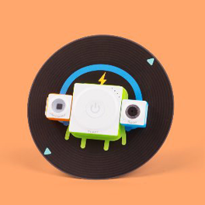

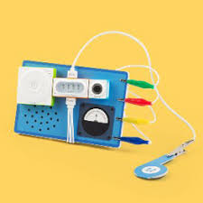
NOMBRE DE LA ACTIVIDAD: TELÉGRAFO
EDAD RECOMENDADA: 4-5 Años
MATERIALES NECESARIOS: ROBOT NEURON
OBJETIVOS:
- Reconocer notas musicales
- Hacer música
DESARROLLO: Sentados en la clase se presenta el robot . Con los alumnos hablamos sobre las distintas lo que va a hacer, como lo montamos y mostramos al robot Neuron. A continuación los niños intentarían hacer el telégrafo y se divertiran jugando con el.

NOMBRE DE LA ACTIVIDAD: CANCIONES FAMOSAS
EDAD RECOMENDADA: 4-5 Años
MATERIALES NECESARIOS: ROBOT NEURON
OBJETIVOS:
- Reconocer notas musicales
- Hacer música
- Probar programación básica
DESARROLLO: Sentados en la clase se presenta el robot . Con los alumnos hablamos sobre las distintas lo que va a hacer, como lo montamos y mostramos al robot Neuron. A continuación un niño haría un poco de música con la programación

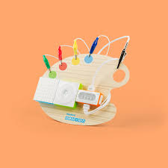
NOMBRE DE LA ACTIVIDAD: PALETA DE COLORES
EDAD RECOMENDADA: 4-5 Años
MATERIALES NECESARIOS: ROBOT NEURON
OBJETIVOS:
- Reconocer colores
- Probar programación básica
DESARROLLO: Sentados en círculo, se presenta al robot y los niños lo montan
(a veces se tiene que ayudar a poner los cables) una vez montado cada niño lo
prueba.

